İSTANBUL
OFİS RAPORU
BASIN KİTİ
BASIN BÜLTENİ

2016
İKİNCİ ÇEYREK

İLETİŞİM BİLGİLERİ
Propin Property Investment Consultancy
Büyükdere Caddesi, Gökfiliz İş Merkezi
No 8/22 K 9 Mecidiyeköy, İstanbul
T +90 212 217 85 55
F +90 212 217 85 53
info@propin.com.tr | www.propin.com.tr

PROPIN PROPERTY INVESTMENT CONSULTANCY BASIN BÜLTENİ
28.07.2016
İSTANBUL OFİS PAZARI GENEL BAKIŞ 2016 İKİNCİ ÇEYREK
Ticari gayrimenkul sektörünün “ofis” alanında, aracılık ve danışmanlık hizmeti veren Propin Property Investment Consultancy’nin üç ayda bir periyodik olarak hazırladığı “İstanbul Ofis Pazarı Genel Bakış 2016 İkinci Çeyrek Raporu” yayınlandı. Rapor Nisan, Mayıs, Haziran aylarında ofis pazarında yaşanan değişimleri ve Propin’in gelecek dönemler için öngörülerini kapsıyor.

İstanbul Ofis Pazarı, 2016 ikinci çeyrek dönemini yavaş geçirdi.
Propin hazırladığı raporda, 2016 ikinci çeyrek dönemde İstanbul Ofis Pazarı’ndaki gerçekleşen işlemlerin çoğunlukla orta ve küçük hacimli ofis alanlarında olduğunu iletti. Propin, piyasadaki yavaşlamanın etkisiyle, pazardaki ofis binalarının arasındaki rekabetin artmaya devam ettiğini söyledi. Mal sahiplerinin liste rakamlarında dikkat çekici indirimler yapmasının yanı sıra, kiracıya uzun süreli kirasız dönem imkanını da kapsayan özel ticari paketler verdiğinin gözlendiğini ifade etti. Ayrıca, sunulan avantajlı ticari paketlerin Ofis Pazarı’nda olumlu etki yaparak, bazı kiralama işlemlerinin hızla gerçekleşmesinde etkili olduğunu belirtti.

Ofis stokunda artış tespit edildi.
Propin raporunda ayrıca, 2016 ikinci çeyrekte, pazarda Gelişmekte Olan Ofis Bölgeleri’ndeki stok büyümesinin Merkezi İş Alanı’ndaki stok büyümesinden daha fazla olduğunun görüldüğünü ifade etti. 2016 ikinci çeyrek dönemde, ulaşılan stok büyüklüğünde; MİA’nın payı %38, MİA Dışı-Avrupa %18, MİA Dışı-Asya %30 ve Gelişmekte Olan Ofis Bölgeleri [Kâğıthane, Bomonti-Piyalepaşa, Kartal-Maltepe, Batı Ataşehir] %14 olarak belirlendi.

MİA ve MİA Dışı-Asya’da boşluk oranı düştü, MİA Dışı-Avrupa’da yükseldi.
Raporda, MİA’da 2015 yılı üçüncü çeyrek döneminde stok artışı sebebiyle %26,1 seviyesinde olduğu hatırlatıldı. Bu dönemden sonra MİA’ya olan talep sebebiyle boşluk oranında düşme eğilimi görüldüğünü söylendi. Son dört çeyrek boyunca düşen MİA A sınıfı ofis binalarındaki boşluk oranının 2016 ikinci çeyrekte %23,7 olduğu belirtildi.

Raporda ayrıca, MİA Dışı-Asya’da, A sınıfı ofis binalarında boşluk oranının son dört dönem boyunca genel olarak düştüğünün bilgisi verildi. 2015 üçüncü çeyrekte %18,1 olan MİA Dışı-Asya A sınıfı boşluk oranının, 2016 ikinci çeyrekte %16,5’e gerilediği söylendi.

Kira ortalamaları MİA ve MİA Dışı-Asya’da düştü.
Propin tarafından hazırlanan raporda, MİA’daki A sınıfı ofis binalarının kira ortalaması son dört çeyrek dönem boyunca düşme eğiliminde olduğu iletildi. 2015 üçüncü çeyrekte 30,8 ABD Doları /m² / ay seviyesinde olan kira ortalamasının, 2016 ikinci çeyrekte 28,1 ABD Doları /m² / ay’a düştüğü belirtildi. Raporda, dört dönem boyunca MİA A sınıfı ofis binalarının kira ortalamasındaki düşüşün yaklaşık %9 olduğunun tespit edildiği vurgulandı.
Raporda, MİA Dışı-Asya’daki A sınıfı ofis binalarının kira ortalaması 2015 üçüncü çeyrekten sonra düşmeye başladığı hatırlatıldı. 2016 ikinci çeyrekte MİA Dışı-Asya A sınıfı kira ortalaması 2o ABD Doları /m² / ay seviyesinin altına düştüğü iletildi. Bu düşüşte mal sahipleri tarafından yapılan kira indirimlerinin etkili olduğunun altı çizildi.

Propin, hazırladığı raporda 2016 ikinci çeyrekte ofis piyasasında yaşanan gelişmeleri şöyle özetliyor;
- Merkezi İş Alanı (MİA)’nda A sınıfı ofis binalarındaki boşluk oranı %23,7’ye düştü; B sınıfı ofis binalarının boşluk oranı %11,3’e yükseldi. MİA’daki kira ortalaması A sınıfı ofis binalarında 28,1 ABD Doları /m² /ay; B sınıfı ofis binalarında 15 ABD Doları /m² /ay olarak tespit edildi.

- MİA Dışı-Avrupa’da A sınıfı ofis binalarındaki boşluk oranı %17,1 seviyesindeyken, kira ortalaması 18,3 ABD Doları /m² /ay’dır.

- MİA Dışı-Asya’da A sınıfı ofis binalarındaki boşluk oranının %16,5; kira ortalamasının 19,7 ABD Doları /m² /ay olduğu belirlendi.

- 2016 ikinci çeyrek dönemde en yüksek kiranın talep edildiği bölge, MİA’da yer alan Levent oldu. Bu bölgede talep edilen en yüksek kira 45 ABD Doları /m² /ay olduğu kaydedildi.

En yüksek kira bedelinin talep edildiği bölge Levent oldu.
Propin hazırladığı raporda, 2016 ikinci çeyrek dönemde MİA’da en yüksek kira talep edildiği bölgenin Levent olduğunu iletti. Bu bölgede talep edilen kira rakamlarının geçmiş son üç çeyrekteki gibi 45 ABD Doları /m² /ay olarak belirlendiği söylendi. Raporda ayrıca, MİA Dışı-Asya’daki en yüksek kira talebinin Kozyatağı ve Altunizade’de gözlendiği belirtildi. Bu bölgelerdeki talep edilen kira rakamının 28 ABD Doları /m² /ay olduğunun bilgisi verildi.

İSTANBUL OFİS PAZARI 2016 İKİNCİ ÇEYREK - GRAFİKLER

28.07.2016
BÖLGE KATEGORİLERİNE GÖRE BOŞLUK ORANLARI 2016 İkinci Çeyrek
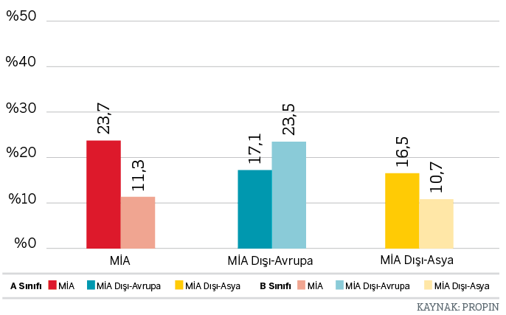

BÖLGELERE GÖRE BOŞLUK ORANLARI 2016 İkinci Çeyrek
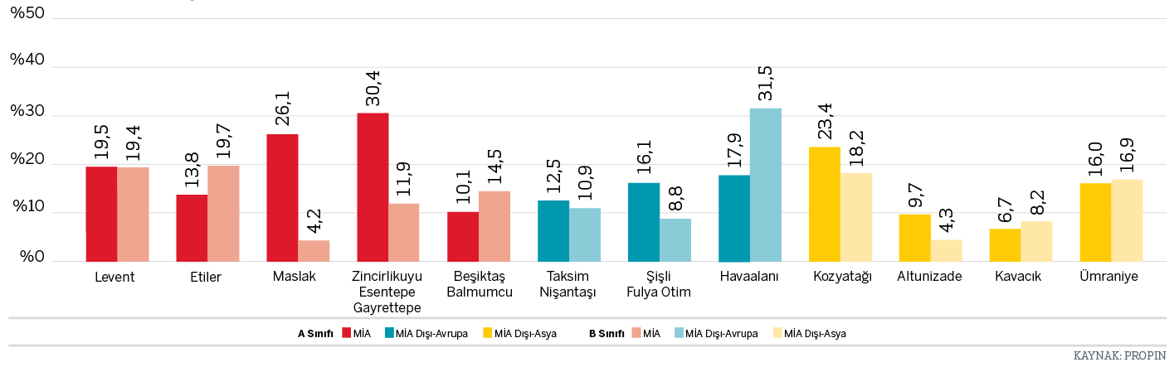
A SINIFI BİNALARDAKİ BOŞLUK ORANLARI DEĞİŞİMİ Son Dört Çeyrek

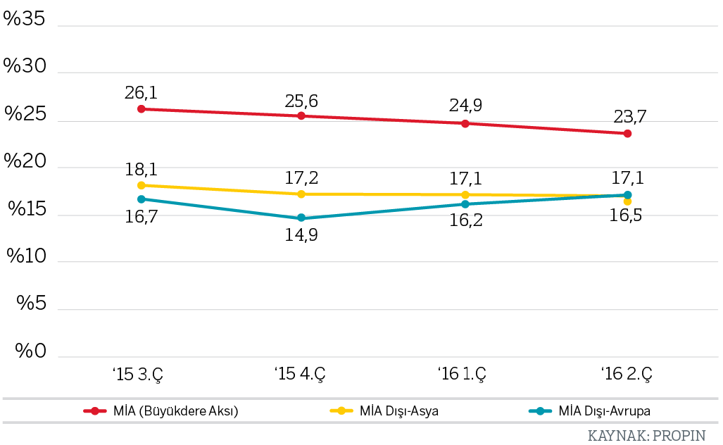

B SINIFI BİNALARDAKİ BOŞLUK ORANLARI DEĞİŞİMİ Son Dört Çeyrek

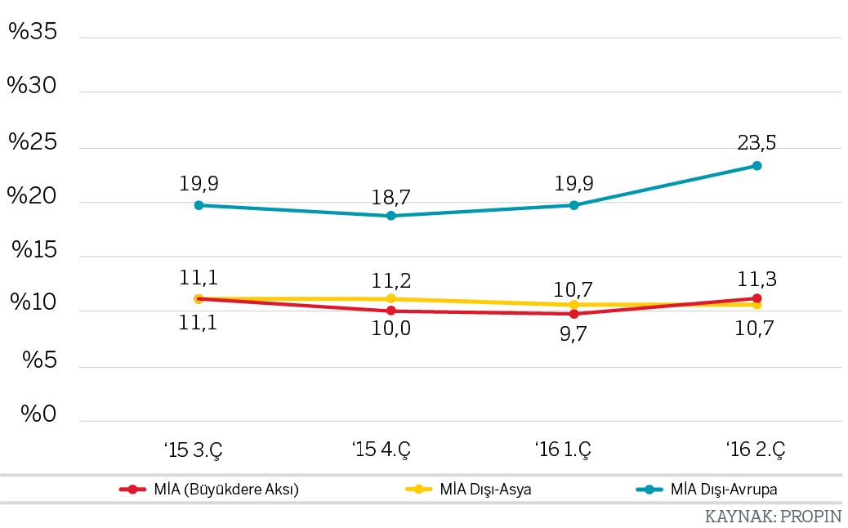

BÖLGE KATEGORİLERİNE GÖRE KİRA ORTALAMALARI 2016 İkinci Çeyrek

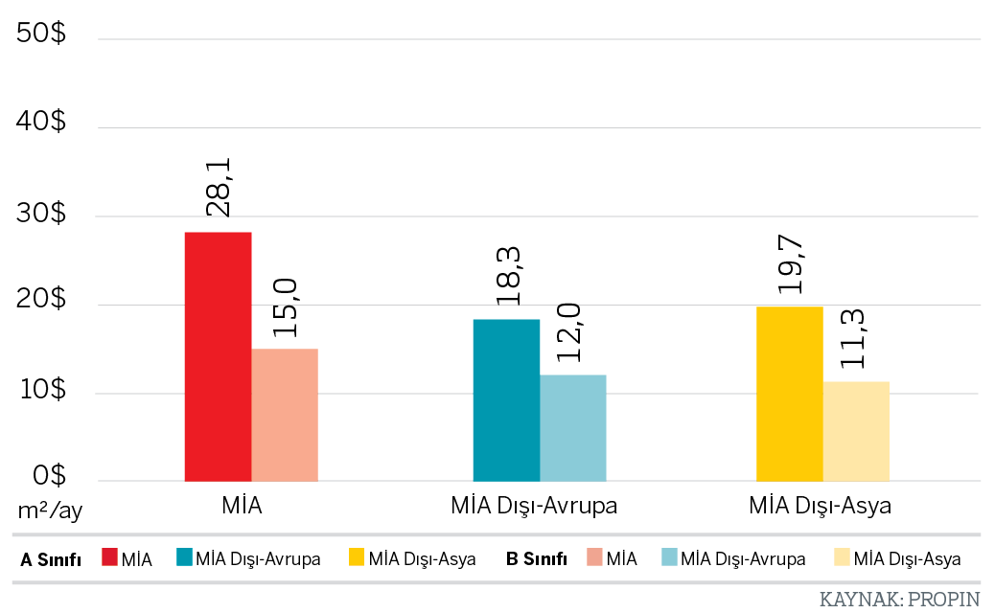

BÖLGELERE GÖRE KİRA ORTALAMALARI 2016 İkinci Çeyrek
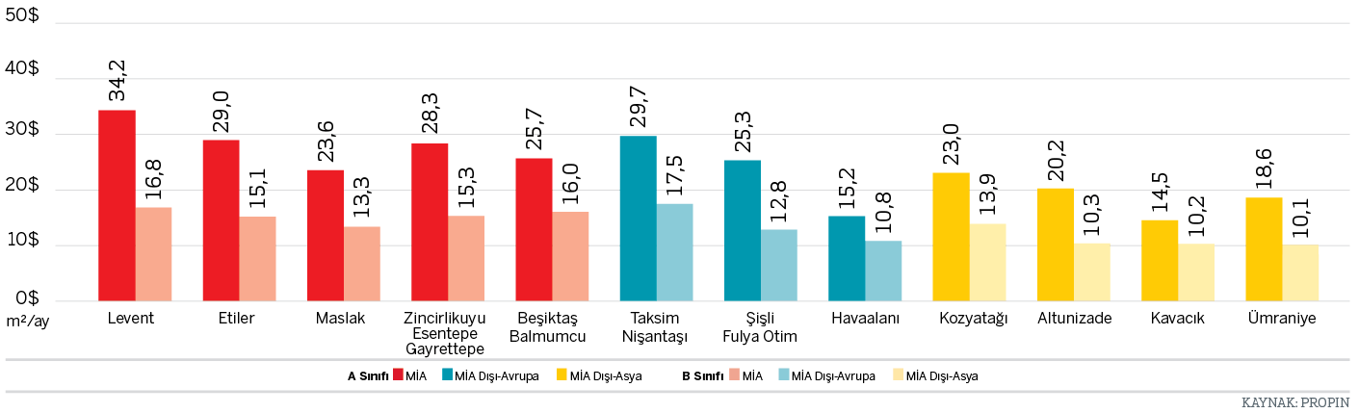

İSTANBUL BÖLGELERE GÖRE TALEP EDİLEN “EN YÜKSEK KİRA” LİSTE RAKAMLARI Son Dört Çeyrek
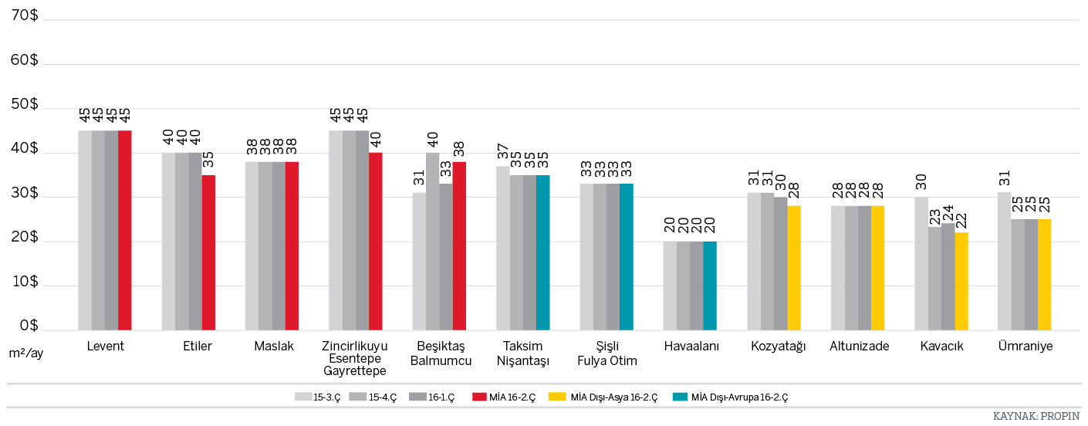

A SINIFI BİNALARDAKİ KİRA ORTALAMA DEĞİŞİMİ Son Dört Çeyrek
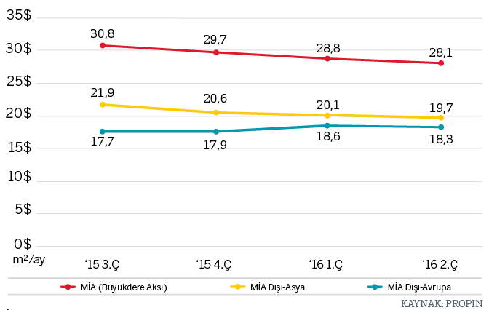
B SINIFI BİNALARDAKİ KİRA ORTALAMA DEĞİŞİMİ Son Dört Çeyrek
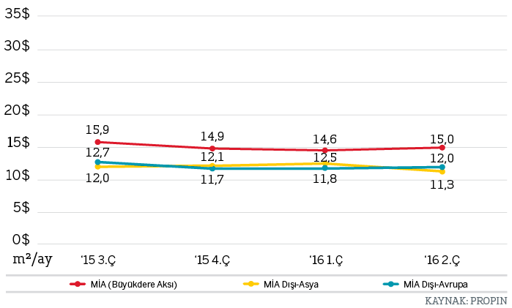

İSTANBUL OFİS BÖLGELERİ A SINIFI STOK KARŞILAŞTIRMASI
BÖLGE KATEGORİLERİNE GÖRE A SINIFI OFİS STOK DAĞILIMI 2016 İkinci Çeyrek
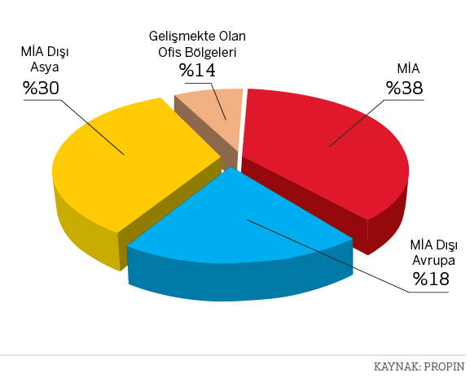

BÖLGELERE GÖRE A SINIFI OFİS STOK DAĞILIMI 2016 İkinci Çeyrek
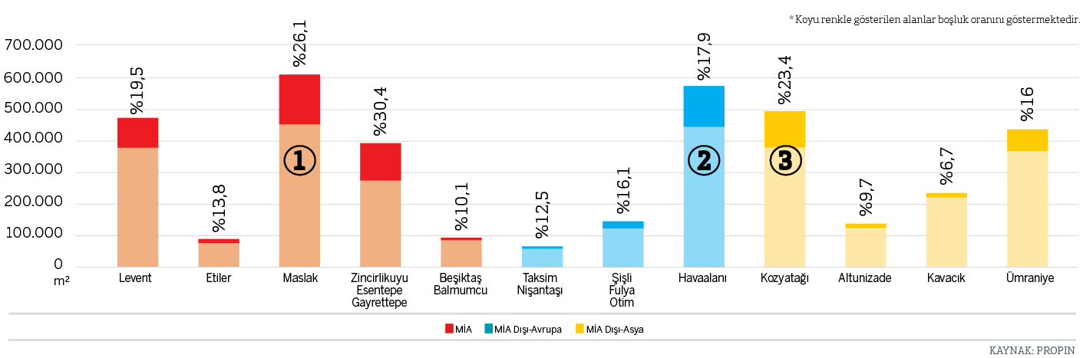
EDİTÖRÜN NOTU: Propin Property Investment Consultancy, ticari gayrimenkul sektöründe “ofis” alanında uzmanlaşmış bir gayrimenkul yatırım danışmanlık şirketidir. Kullanıcılara, mal sahiplerine, gayrimenkul yatırımcılarına ve geliştiricilere ofis alanında aracılık ve danışmanlık hizmetleri vermektedir. Hizmet bölgesi tüm İstanbul ve ofis pazarının gelişmekte olduğu diğer büyük şehirlerdir.
Deneyimli kadrosuyla 2005 yılında kurulan Propin, kısa sürede imza attığı işlerle ve hizmet kalitesiyle sektöründe fark yaratmıştır. Referanslarının Türkiye’nin ve dünyanın en saygın şirketleri arasında olması başarısının açık bir göstergesidir. Propin, uzmanlığının beraberinde getirdiği kalite ve verimlilikle, müşterilerine ofis alanında butik bir hizmet sağlar. Kurulduğu ilk günden itibaren iş etiğinden kesinlikle taviz vermeyen çalışma prensibine sahiptir. Sunduğu değerler, sektörde kazandığı güveni daimi şekilde korumaya verdiği önemi gösterir.
www.propin.com.tr | info@propin.com.tr

